Crise géopolitique majeure : Minuit moins trois à l’horloge de l’apocalypse
Ecoutez
Suite de l'état du monde en juillet 2015 !
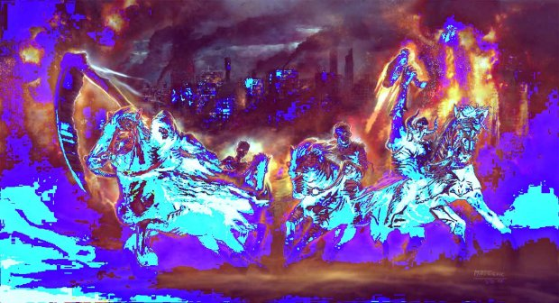
Le bulletin des physiciens atomistes de l’université de Chicago publie depuis le début de l’ère nucléaire, « the Doomsday Clock », l’horloge de l’apocalypse, indiquant l’approche plus ou moins grande de minuit, instant de l’apocalypse finale.
En 2015, l’horloge s’est avancée subitement de minuit moins 5 (depuis 2012) à minuit moins 3 comme lors de la crise des euromissiles en 1984. Le Bulletin des physiciens évoque pour justifier cette avancée l’aggravation du danger climatique et le haut niveau des tensions USA-Russie, les deux pays « modernisant » et durcissant en outre leur arsenal nucléaire.
Il est vrai que la situation géopolitique mondiale s’est fortement tendue ces derniers mois. Pour faire simple, les quatre cavaliers de l’Apocalypse peuvent être identifiés au Réchauffement climatique, à l’Occident, aux BRICS ou Emergents et au Djihadisme.
Le réchauffement climatique nous menace tous et tous sont responsables mais personne ne veut rien lâcher, qui son niveau de consommation et son mode de vie, qui son aspiration à une vie meilleure et un meilleur partage des ressources.
Malgré le ralliement du pape-mais qui ne lache rien sur la démographie-la Confèrence climatique de Paris se terminera sans aucune avancée réelle si ce n'est un satisfect béat de Hollande as usual...
La Crise de 2008 a mis à mal la domination du Bloc occidental face à la montée en puissance des BRICS ; l’hégémonisme des USA et du dollar est particulièrement menacé par l’énorme déficit américain et les distorsions de son économie. Les deux champions des BRICS, Chine et Russie, veulent prendre toute la place qui leur revient sur les plans économiques et géopolitiques. Comme l’écrivait Brezinski en 1997, un rapprochement UE-Russie-Chine serait mortifère pour les Américains.
La séquence historique que nous traversons depuis 2007-2008 est marquée par la guerre totale pour maintenir la domination du Monde américain sur le reste du Monde.
Phase 1 : cœur de Crise, urgence monétaire, la pluie de dollars sauve les banques et le Systéme.
Phase 2 : guerre des taux des dettes souveraines en Europe. La guerre de l’euro a favorisé en outre un départ massif des capitaux occidentaux placés chez les BRICS provoquant ainsi des difficultés monétaires et financières dans ces pays, particulièrement Inde et Brésil, et des tensions chez les exportateurs. La guerre de l'euro s’est terminée par l'arrivée de Mario Draghi à la BCE en 2011, un ancien de Goldman Sachs proche de la finance US (et de Mario Monti de la Trilatérale Europe à la tête de l'Italie, et du Young Leader Hollande en France)
Phase 3 : crises multiples et révolutions colorées.
Le smart power d’Obama s’ingénie alors à multiplier les points de tension dans le monde : récupération des révolutions arabes et dérives islamistes, tensions en mer de Chine et du Japon et redéploiement massif de la flotte américaine vers l’Asie-Pacifique, tensions en Géorgie, Moldavie, Iran, Russie pour les présidentielles de 2012, Ukraine, Venezuela, Argentine sur la dette des années 2000, Turquie plus récemment en rapport avec la contre révolution Arabe d’Egypte et la situation en Palestine.
La révolution de Maïdan a fourni aux services américains l’occasion rêvée de planter un boutefeu en plein cœur de l’Europe centrale et de provoquer la Russie.
En Asie-Pacifique, les USA ont redéployé massivement l’essentiel de leur flotte et resserré leurs alliances avec le Japon, l’Australie et la Corée du Sud. La cible est évidemment la Chine qu’il faut à tout prix affaiblir. La toute dernière attaque a commencé ces derniers jours à Hong Kong à la manière des révolutions colorées ; le marketing occidental lui a déjà donné le nom de révolution des parapluies et on retrouve la même organisation des étudiants et des franges bourgeoises occidentalisées. C’est un Maïdan allumée en périphérie de l’Empire du Milieu.
Attaque contre l’inde ?
Le parti d’Arvind Kejriwal, « parti des gens ordinaires », vient de remporter les élections du district de Delhi en surfant sur les thèmes de la corruption et de la pollution avec le balai comme symbolique ; ce parti est issu du vaste mouvement de lutte contre la corruption de 2011 sous l’égide du quasi gourou Anna Hazare, massivement soutenu par Avaaz, qui a du jour au lendemain réuni plus de 500 000 signatures et regroupé la société civile de la nouvelle classe moyenne urbaine connectée.
En tout cas cette présomption d’ingérence américaine a été publiquement dénoncée par les dirigeants du Parti du Congrès comme on peut le lire sur cet article de Radio canada : https://fr-ca.actualites.yahoo.com/inde-inde-hazare-sort-prison-en-ayant-le-170400056.html On peut lire d’autres infos sur Hazare, personnage complexe, dans cet article du monde : http://www.lemonde.fr/asie-pacifique/article/2011/08/24/inde-un-heros-anti-corruption-qui-galvanise-ou-exaspere_1562679_3216.html
Anna Hazare et Arvind Kejriwal ont d’ailleurs tous deux obtenu dans les années 2000 le prix Ramon Magsaysay, sorte de prix d’excellence asiatique créé en avril 1957 par les administrateurs du Rockefeller Brothers Fund basé à New York en partenariat avec le gouvernement Philippin. Aux élections législatives de l’été 2014, les 814 millions d’électeurs ont élu le nationaliste Hindou, Narendra Modi, au poste de premier Ministre.
C’est une « avancée » pour les Américains ; en effet le nationalisme hindou n’aime ni la Chine ni les Musulmans et cela fournit aux USA deux leviers d’action potentiels et Obama, himself, est venu rencontrer Modi en Inde fin janvier 2015. Il semble cependant que Modi soit prêt à jouer sur les deux tableaux, BRICS et USA en attendant de voir comment le vent va tourner.
Tant que le dollar reste la monnaie de référence, la finance américaine peut imposer ses lois à tout état suffisamment impliqué dans le commerce mondial. Les énormes sanctions de plusieurs milliards de dollars contre différentes banques dont la BNP, la relance de l’affaire Youkos par la cour de la Haye et la rançon de 50 milliards demandée à la Russie ainsi que les pressions financières du milliardaire sioniste Paul Singer contre l’Argentine illustrent bien cette impérieuse loi de la Finance US. Les récentes tentatives des BRICS de créer des marchés internationaux en monnaie indépendante du dollar et leur volonté de créer une banque mondiale alternative risquent de mettre à mal l’hégémonisme américain.
Il y a donc actuellement une course de vitesse entre la montée en puissance et en autonomie des BRICS et la volonté US de défendre les privilèges du dollar. On peut rappeler à ce propos qu’une ambition semblable de Kadhafi pour les marchés africains avait précipité le sort tragique de la Libye.
Le Djihadisme lui se revendique comme Cavalier de l’Apocalypse.
Comme l’a récemment déclaré le juge anti-terroriste Trevidic la religion n’est pas réellement le moteur principal du djihad ; « Ceux qui partent faire le djihad agissent ainsi à 90 % pour des motifs personnels : pour en découdre, pour l'aventure, pour se venger, parce qu'ils ne trouvent pas leur place dans la société... Et à 10 % seulement pour des convictions religieuses. ».
Pour certain le Djihad remplit le vide laissé par la disparition des messianismes révolutionnaires, l’effondrement de l’alternative communiste et comme seule alternative l’hédonisme consommateur occidental et ses cohortes de laissés pour compte. Avec en arrière plan tous ces lambeaux d’Histoire éclatée, Califat Ottoman, colonialisme, Palestine, hégémonisme occidental…
Sur le terrain, le Djihadisme, de plus en plus incarné par l'EI, se nourrit du chaos des vestiges des guerres occidentales en Afghanistan, Irak, Lybie, Palestine, bientôt Syrie. Il s'appuie sur le désarroi des populations malmenées par des régimes corrompus à la solde de la mondialisation financière, populations partagées entre conservatisme religieux et frustration de l'hédonisme consommateur occidental. Enfin il bénéficie des complicités tacites, à des degrés divers, de tous les adversaires du chiisme et de l'Iran et cela fait hélas beaucoup de monde.
Financés directement au début par les émirs du golfe avec la bienveillance de l'oncle Sam, les djihadistes ont servi de supplétifs des "révolutionnaires" syriens ou Libyens au moins jusqu'en 2013, époque à laquelle nos grands médias ont bien été obligés de reconnaitre leur omniprésence.
"Pour Frédéric Pichon, chercheur et spécialiste de la Syrie, l'ASL n'existe pas et a toujours entretenu des liens étroits avec salafistes et djihadistes. Il précise qu'elle collabore également avec Al Qaïda"
https://fr.wikipedia.org/wiki/Arm%C3%A9e_syrienne_libre
Ainsi, la lutte aérienne contre Daech est elle à géométrie très variable : des raids ponctuels on ne sait-où, à la demande ; des armes aux rebelles modérés ou à l'armée irakienne qui finissent entre les mains de Daech ; par contre la logistique et les circuits de financement restent efficaces ce qui est étonnant compte tenu des moyens de surveillance et d'action des Occidentaux dans la région. Tant que les objectifs de ses différents "sponsors" n'auront pas été réalisés, Daech aura le vent en poupe.
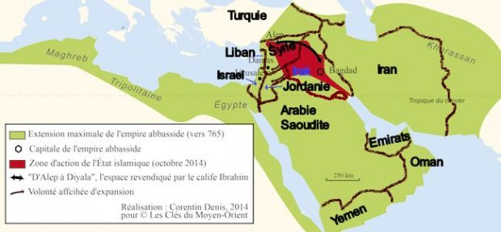
Etat des conflits
Grand Moyen Orient
- Phase militaire directe aigue en Irak-Syrie et indirecte en Israël (soutien militaire indéfectible)-Liban-Jordanie-Turquie-Pays du Golfe-Arabie Saoudite (pressions sur les soutiens à EI et pour entrer dans la coalition).
Les USA ont exercé de grosses pressions pour déstabiliser Erdogan et contrer le rapprochement avec la Russie et le projet de gazoduc Turkish Stream qui devrait passer à travers la Turquie, la Grèce, la Macédoine et la Serbie pour desservir l’Union européenne en gaz russe. Pur hasard, la Macédoine a fait l’objet de deux tentatives de déstabilisation : « attaques de commandos kosovars » puis ébauche de révolution colorée
A propos de géopolitique gazière, on peut observer que le projet concurrent Nabucco UE-USA, depuis les crises d’Ukraine et syrienne, envisage de remplacer le gaz d’Iran par celui d’Irak et d’Egypte. Le trajet emprunterait alors la zone occupée par l’EI ! Pure coïncidence…
- Phase militaire directe en Afghanistan, pays d’éclosion d’Al Qaïda sous l’égide de Ben Laden et de la CIA contre l’URSS, où les attentats subsistent malgré les élections « démocratiques » et où 2015 a connu une intensification des combats et des attentats. Le Pakistan mène une véritable guerre dans les zones tribales et subit des attaques terroristes permanentes ; les drones américains s’y emploient à abattre un maximum de « suspects ».
- Pressions et soutiens de l’Armée en Egypte (coup d’état de Sissi et féroce répression) et en Tunisie
- Ecrasement militaire de la Libye ; le chaos s’est installé et favorise à la fois le développement de réseaux terroristes et des flux massifs de migrants divers vers l’Italie et l’Europe.
- Phase militaire directe en duo avec la France au Sahel (Mali-Centrafrique-Niger) et au Nigéria ;
- Pressions sur l’Iran et embargo ; les négociations sur le nucléaire civil semblent évoluer favorablement malgré le blocage français en soutien d’Israël et en conséquence, les dernières évolutions qui voudraient également limiter les armements classiques de l’Iran. L’exemple même de la négociation à tiroirs comme celle de l’UE avec la Grèce !
- Pressions sur le Soudan et embargo contourné par la BNP sévèrement punie par les USA
- Phase militaire directe sur le Yémen et la Somalie (drones).La situation au Yémen s’est aggravée et compliquée de par le réveil de la guerre civile récurrente des partisans houthis sur fond de rivalités chiites-sunnites et Iran-Arabie Saoudite. Il est inconcevable que la CIA, très présente au Yémen pour combattre l’importante base d’Al Qaïda, n’ait pas pu anticiper cette révolution Houthiste ; certains pensent même qu’ils ont laissé faire les agents iraniens qui soutiennent les Houthis, voire même qu’ils leurs auraient donné un coup de main. La géopolitique américaine est très pragmatique : il est intéressant d’améliorer les relations avec l’Iran pour aboutir dans les négociations sur le nucléaire et obtenir du soutien dans la lutte contre Daech en Syrak ; de façon plus cynique, c’est l’occasion d’ouvrir un nouveau front chiite/sunnite aux portes de l’Arabie saoudite et de contrôler un peu plus ses éventuelles tentations de s’autonomiser de la politique US.
Europe
- Russie-Ukraine : Les sanctions contre la Russie se font de plus en plus dures mais n'ont que peu d'impact sur les USA ; par contre elles touchent durement le commerce franco-russe (affaire des Mistral non livrés, crises dans de nombreux secteurs agricoles.)
- Malgré les accords de Minsk, les USA jouent la stratégie de tensions multiples. Le nouvel ambassadeur US à Moscou est d’ailleurs John Tefft qui n’était rien d’autre que l’ambassadeur US en poste à Kiev, celui qui discutait avec Victoria Nuland (« Fuck the UE ! ») du choix du futur premier Ministre ukrainien ; comme le hasard fait bien les choses on se souviendra qu’il était en poste en Géorgie en 2008 lors de l’invasion de l’Ossétie par l’armée de Saakachvili conseillée par les Américains. Quant à Saakachvili, poursuivi par les nouvelles autorités élues de son pays depuis 2013 et réfugié aux USA, il vient d’être nommé par PorochenkoBama gouverneur de la province d’Odessa. On se doute bien que ce n’est pas pour favoriser le règlement des tensions Occident-Russie quand on observe que cette province constitue avec la Moldavie la frontière de la Transnistrie, province russophone moldave se déclarant indépendante depuis les conflits nés en 1991 de la chute de l’URSS. La Transnistrie est soutenue militairement et économiquement par la Russie et depuis 2005 un détachement russe de quelques milliers d’hommes y stationne pour empêcher un nouveau conflit avec la Moldavie. La situation se complique encore du fait de l’adhésion de la Moldavie au Pacte Oriental européen et d’une revendication assez commune de vouloir reconstituer l’ancienne Moldavie avec la Roumanie. On a donc là une poudrière que Saakachvili n’hésitera pas à allumer à la demande des Américains et au nom d’une saine démocratie.
- Sur un autre front, la cour de la Haye relance l’affaire Youkos et demande 50 milliards à la Russie pour la spoliation des actionnaires- dont Khodorkovski- lors de la nationalisation de sa compagnie pétrolière. A la mi juin 2015, la France et la Belgique ont commencé à saisir des avoirs russes démontrant ainsi leur soumission totale à la géopolitique américaine au détriment de la stabilité européenne.
- Grèce : les USA poussent pour un allègement de la dette grecque, en témoignent le dernier rapport du FMI, les interventions de Krugman et Stieglitz et même une pétition de Avaaz en direction de la chancelière Merkel. Ce soutien des USA s’explique par leur crainte qu’un Grexit ne pousse la Grèce dans les bras de la Russie. Après le Non au référendum, ce soutien US demeure la dernière petite chance pour les Grecs de rester dans l’euro. Additif du 13/07 : c’est bien ce qui s’est passé, au prix d’une vraie mise de la Grèce sous tutelle et d’une austérité qui n’est pas viable ! Rendez vous dans quelques mois !
- On a vu plus haut les manifestations en Macédoine pour contrer le projet Turkish stream.
- L’Arménie semble faire l’objet depuis plus d’une semaine de manifestations antigouvernementales impulsées par les réseaux sociaux contre la hausse du prix de l’électricité. L’Arménie avait refusé le Partenariat européen.
Amérique latine
Le Venezuela est déjà dans le collimateur US depuis le coup d’Etat contre Chavez en 2002.
Le Brésil de Dilma Rousseff, très active dans les BRICS, est une autre cible des USA. Tout comme la zone euro ou l’Inde, le Brésil a du faire face à des difficultés financières et monétaires liées à la fuite des capitaux étrangers après la crise des subprimes.
Dilma Rousseff a bien été réélue mais outre la piteuse défaite des Brésiliens au foot, elle a du affronter les scandales de corruption autour de Petrobras et la montée en puissance de mouvements sociaux relancés par les réseaux sociaux à la mode « révolution colorée » agitant classes moyennes et bourgeoises avec même des manifs casseroles comme au temps d’Allende. La même méthode s’appliquait au même moment contre Erdogan, coupable de négocier avec Poutine. Dilma Rousseff a du souci à se faire avant le début des JO de Rio ; ça va chauffer dur !
L' Argentine de Mme Kirchner n'échappe pas à la vindicte de Washington et elle est poursuivie par la justice américaine saisie par le fonds vautour NML du milliardaire républicain américain Paul Singer.
Le président équatorien Correa dénonce également les manifestations des libéraux et des classes moyennes contre l’augmentation de l’impôt sur les successions ; depuis plusieurs jours, les manifestants occupent les rues et demandent la démission de Correa.
De façon plus générale, le journal mexicain « La Jornada » fait état d’une déstabilisation en cours en Amérique du sud. Dans ce contexte l’UNASUR a demandé le retrait de toutes les bases américaines de leur territoire et dénonce le fait que « la base aérienne étasunienne de Soto Cano, au Honduras a reçu ce mercredi le renfort d’une nouvelle unité spéciale.
Evolutions probables
La rencontre la plus importante de l’actualité géopolitique est le sommet des BRICS à Oufa en Russie du 8 au 10 juillet 2015 suivie ensuite par la réunion de l’Organisation de coopération de Shanghai (OCS). Lors du 7e sommet tenu à Oufa, les Etats membres des BRICS ont annoncé le lancement de la Nouvelle Banque de développement (NBD) des BRICS et d'une réserve d'arrangement de devises (Contingent Reserves Arrangement, CRA).
Les dirigeants de l'OCS adopteront une résolution afin d'entamer les procédures d'adhésion à l'OCS de l'Inde et du Pakistan en tant qu'Etats membres à part entière.
Créée en 2001, l'OCS compte actuellement six pays membres : la Chine, le Kazakhstan, le Kirghizistan, la Russie, le Tadjikistan et l'Ouzbékistan. L'Afghanistan, l'Inde, l'Iran, la Mongolie et le Pakistan ont le statut d'observateurs, et la Biélorussie, la Turquie et le Sri Lanka sont des partenaires de dialogue.
On observe donc que les grands états de l’Eurasie-hors UE-s’organisent pour mieux harmoniser l’avenir de cette immense région en évitant de tomber dans les pièges que les USA ne manqueront pas de leur tendre pour sauvegarder son hégémonie.
Si l’UE ne se décide pas à jouer son propre jeu sur son continent et à s’autonomiser par rapport à son allié Américain, il est alors très probable qu’elle explosera dans un climat de guerre froide de plus en plus dangereux. Un bloc Allemand, un bloc Français comme aux plus belles époques ?
On ne peut qu'être très inquiet pour les futurs chaos à venir dans le Moyen Orient et le Nord de l'Afrique.
Israël reste bien sur l’un des nœuds gordiens de la stabilité régionale ; si l’on ne trouve pas de solutions équilibrées pour la Palestine le nœud gordien ne pourra être tranché que dans le fracas de l’Apocalypse.
- Le pouvoir de déstabilisation politique, financier et économique restera fort en Amérique du Sud et en Amérique centrale. Les cibles de déstabilisation purement politiques et économiques sont en priorité le Brésil et l’Argentine qui rentreront assez rapidement dans le giron de l’Oncle Sam et du Marché libre et non faussé.
Ce petit tour du monde ne serait pas complet si on ne rappelait pas le budget militaire colossal des USA-environ 700 milliards de dollars, 40% du total des budgets militaires mondiaux,plus de 1000 bases dont près de 800 à l’étranger.
Dans le même temps les USA procèdent à une remise à niveau considérable de leurs armements nucléaires comme l’analyse le journaliste Manlio Dinucci d’IL Manifesto.
La Russie selon le rapport préparatoire de l’Assemblée parlementaire de l’Otan améliore également ses capacités de réactions comme on a pu le voir lors de la prise de la Crimée : « La Russie prétend ne pas se livrer à une course aux armements avec les pays de l’OTAN, mais elle admet que cette modernisation vise à réagir à des menaces, telles que la création de systèmes antimissiles balistiques par les Etats-Unis et l’OTAN, la « militarisation de l’espace » et la consolidation des forces de l’OTAN. »
La Chine consacre d’importants budgets à la modernisation de ses forces armées depuis que les USA ont déployé leurs moyens vers la zone Asie-Pacifique ; ses efforts visent à développer ses capacités nucléaires, électroniques et informatiques dans le but d’avoir une réelle capacité dissuasive ; elle a atteint un haut niveau de performance dans le domaine des missiles guidés et développe sa flotte de navires et sous-marins pour sécuriser ses approvisionnements en cas de conflit. Ses dépenses ne sont qu’un peu plus du tiers de celles des USA.
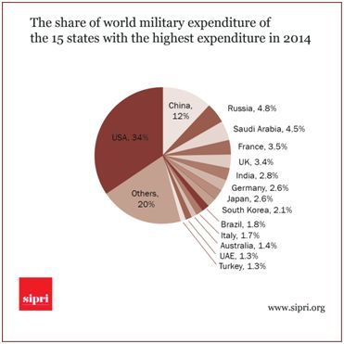
Les USA dépensent plus de 1,8 milliard de dollars par jour, ou près de 21 000 dollars par seconde !
L’Arabie Saoudite est le pays dont les dépenses militaires ont connu la plus forte augmentation en 2014, soit 17% de hausse. On dit qu’elle achète pas mal d’armes pour le compte des djihadistes de l’EI !
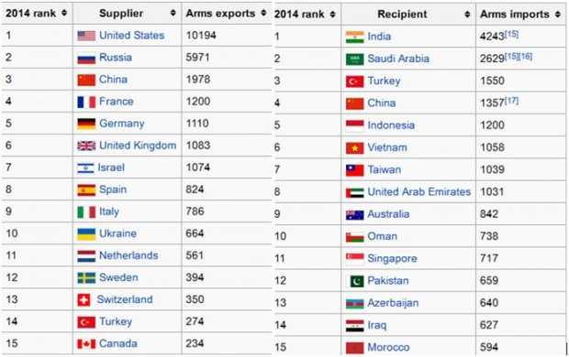
Sur ce document où les sommes sont en millions de dollars 1990, figurent les plus gros vendeurs et acheteurs d'armes dans le monde.
https://en.wikipedia.org/wiki/Arms_industry#World.27s_largest_arms_exporters

Le rapport « Ensuring a Strong Defense for the Future »ne cache d’ailleurs pas cette volonté interventionniste et les cibles désignées. Ce rapport (« Assurer une défense forte pour le futur ») a été rédigé par le National Defense Panel, un groupe d’anciens hauts responsables civils et militaires, missionnés par le Congrès pour fournir un regard critique sur le calendrier prévisionnel officiel du Pentagone, le plan quadriennal de défense 2014. Voici quelques extraits du rapport traduit par mes soins détaillant les menaces principales relevées dans ce rapport :
"Dans le contexte actuel de menaces, les États-Unis pourraient, selon toute vraisemblance, être amenés à mener des actions préventives ou à combattre dans plusieurs régions sur des périodes qui se superposent : dans la péninsule coréenne, dans les mers de Chine orientale et méridionale, au Moyen-Orient, en Asie du Sud, et pourquoi pas en Europe. Les États-Unis sont également confrontés à la possibilité d’avoir à faire face à des adversaires dotés de l’arme nucléaire. »
Voilà qui fait froid dans le dos et on comprend mieux pourquoi il est Minuit moins trois à l’horloge de l’apocalypse.
On peut lire un article plus développé ICI

